Temat: Przygotowanie dowolnej potrawy z ziemniaka.

1. POKAŻ ZIEMNIAKI NA ILUSTRACJI

2. POKAŻ, GDZIE W TWOIM DOMU MAMA PRZECHOWUJE ZIEMNIAKI

3. W JAKIM NACZYNIU GOTUJEMY ZIEMNIAKI ?( ZNAJDŹ GO )



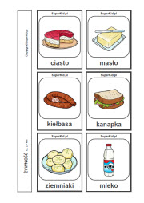

DO CZEGO SŁUŻY TO NARZĘDZI?

CZY MASZ TAKIE W DOMU?

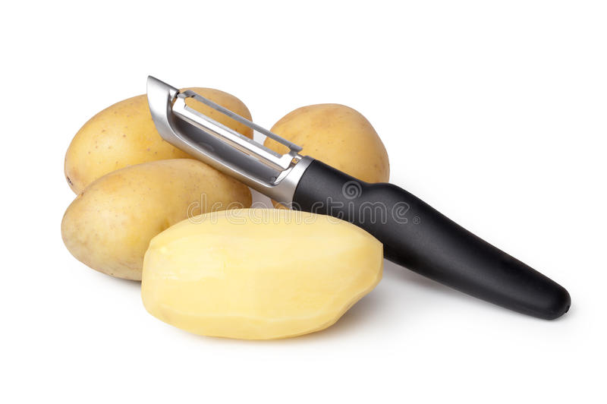

POKOLORUJ NACZYNIE, W KTÓRYM GOTUJEMY ZIEMNIAKI

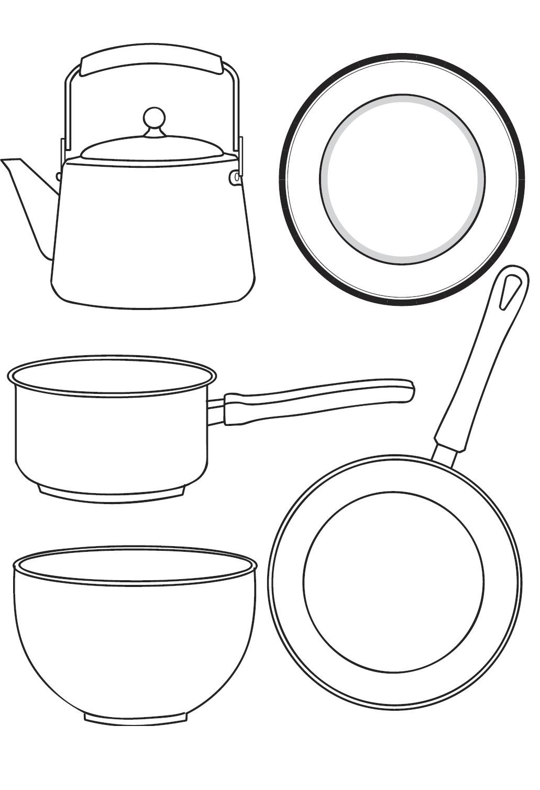

Przykład prostej potrawy z ziemniaka

ZIEMNIAKI Z PIECA

Przepis:

1.Bierzemy kilka ziemniaków ( w zależności od ilości osób, które będą jeść)

2.Dokładnie je myjemy i osuszamy ręcznikiem papierowym**.**

3.Wkładamy do piekarnika na ok 24-30 min temp.180 **º C.**

4.Podajemy przekrojone na talerzu , można dodać masło i oczywiście sól.

5. Można zjeść z dodatkiem surówki, mięsa, jajka sadzonego.

SMACZNEGO!!!

PAMIĘTAMY O ZASADACH BEZPIECZEŃSTWA PODCZAS PRACY W KUCHNI!!!

